ИМПУЛЬС ТЕЛА (СИСТЕМЫ ТЕЛ).
 | 2 | Материальная точка равномерно движется по окружности. Как направлен импульс точки в некоторый момент времени?  - к центру окружности  - по касательной к окружности  - от центра окружности  - под некоторым углом к направлению движения в этот момент, значение угла зависит от ускорения
 | 2 | Спортивное ядро движется по траектории, изображенной на рисунке а. Какая из стрелок рис б показывает направление вектора импульса в верхней точке траектории (укажите номер стрелки).  Ответ __________ |  | 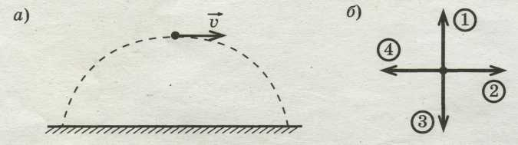
 | 4 | На рис.А показаны направления скорости и ускорения тела в данный момент времени. Какая из стрелок на рис.Б соответствует направлению импульса тела (укажите номер стрелки).  Ответ __________.
 | 20 | Тело массой т = 1 кг движется согласно графику зависимости координаты от времени (рис.). Найдите проекцию импульса тела на ось X в момент времени t = 2 с.  Ответ ______________ кг·м/с |  |  |  | 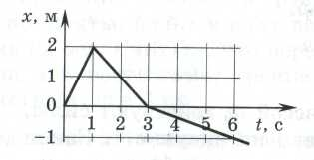
 | 4 | На графике представлена зависимость проекции скорости от времени для движущегося тела массой т = 2 кг. Определите величину проекции импульса этого тела в момент времени t = 50 с.  Ответ ______________ кг·м/с |  |  |  |  |  | 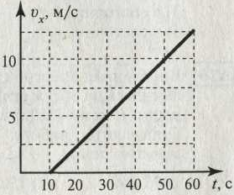
 | -1 | На графике представлена зависимость координаты от времени для движущегося тела массой т = 2 кг. Определите величину проекции импульса этого тела в момент времени t = 5 с.  Ответ ______________ кг·м/с |  |  |  | 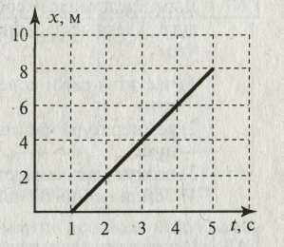
 | 45 вправо | Пешеход массой 50 кг движется по горизонтальному участку дороги (см. рис.). Чему равен импульс пешехода и в какую сторону(вправо, влево, вверх, вниз) он направлен?  Ответ __________ кг·м/с, _______________ |  |  |  |  | 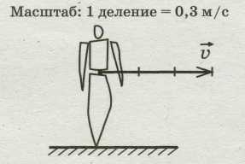
 | 250 | Мальчик массой 50 кг бежит со скоростью 18 км/ч. Чему равен импульс мальчика?  Ответ ______________ кг·м/с
 | -4 | Движение материальной точки описывается уравнением Приняв ее массу равной 2 кг, найти проекцию импульса на ось оХ через 2 секунды после начала движения.  Ответ ______________ кг·м/с
 | 46 | Тело массой 2 кг движется вдоль оси ОХ. Его координата меняется в соответствии с уравнением х = А +Bt + Ct², где А = 2 м, В = 3 м/с, С = 5 м/с². Чему равен импульс тела в момент времени t = 2 c?  Ответ ______________ кг·м/с
 | 15 | Радиоуправляемый электрокар массой 50 кг движется по полигону так, что его координаты изменяются по закону: х = 2(t + t²) (см); у = 26 + 16t – 5t² (см). Чему равен импульс электрокара к концу 4-й секунды?  Ответ ______________ кг·м/с
 | 12 | Движение материальной точки вдоль оси X происходит по закону х = 10 + 4t - 2t² (м). Чему равна координата, в которой импульс точки обращается в нуль?  Ответ ______________ м
 | 3,2 | Если тело, брошенное со скоростью 10 м/с под углом 60⁰ к горизонту, в высшей точке траектории имеет импульс, модуль которого равен 10 кг·м/с, то какова масса этого тела?  Ответ ______________ кг
- т | 1,5 | С балкона высотой 20 м на поверхность Земли упал мяч массой 0,2 кг. Из-за сопротивления воздуха скорость мяча у поверхности Земли оказалась на 20 % меньше скорости тела, свободно падающего с высоты 20 м. Чему равен импульс мяча в момент падения?  Ответ ______________ кг·м/с
 | 2 | Металлический шарик, падая с высоты 1 м на стальную плиту, отскакивает от неё на высоту 0,49 м. Во сколько раз уменьшается импульс шарика при ударе?  Ответ ______________ раз(а)
 | 1 | Два шарика, стальной и алюминиевый, одинакового объема падают с одной и той же высоты. Сравните их импульсы в момент соприкосновения с землей. Силой сопротивления воздуха пренебречь.  - импульс стального шара больше импульса алюминиевого  - импульс стального шара меньше импульса алюминиевого  - импульсы обоих шаров равны  - импульсы обоих шаров равны 0
 | 1 | Отношение массы грузовика к массе легкового автомобиля $\frac{m_{1}}{m_{2}}$ =3. Каково отношение их скоростей $\frac{v_{1}}{v_{2}}$ , если отношение импульса грузовика к импульсу автомобиля равно 3?  Ответ ______________
 | 3 | Легковой автомобиль и грузовик движутся со скоростями v₁ = 108 км/ч и v₂ = 54 км/ч. Масса автомобиля т = 1000 кг. Какова масса грузовика, если отношение импульса грузовика к импульсу автомобиля равно 1,5?  Ответ _______________ т
 | 3 | Система состоит из двух материальных точек, векторы импульсов которых$\vec{{ p}_{1}}$ и $\vec{p_{2}}$ изображены на рисунке. На каком из следующих рисунков правильно изображен вектор полного импульса $\vec{p}$ этой системы? (Укажите номер рисунка).  Ответ ______________
 | 5 | Два тела с массами, равными 1 и 2 кг, движутся равномерно во взаимно перпендикулярных направлениях со скоростями 3 и 2 м/с соответственно. Определите импульс данной системы тел.  Ответ ______________ кг·м/с
 | 1 | Тело, двигаясь с постоянной по модулю скоростью, повернулось по дуге окружности на 90° (рис.). Укажите номер стрелки, которая правильно показывает направление вектора изменения импульса Δ$\vec{р}$ за время поворота?  Ответ ______________ |  |  | 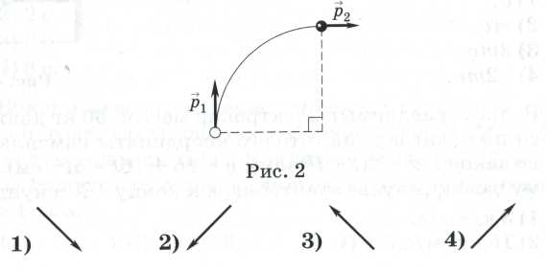
 | 1,4 | Материальная точка массой m = 100 г движется по окружности с постоянной по модулю скоростью v = 10 м/с. Определите модуль изменения импульса за одну четверть периода.  Ответ ______________ кг·м/с
 | 4 | Мяч массой 200 г вертикально падает на горизонтальную плиту со скоростью 10 м/с и отскакивает вверх с такой же скоростью. Чему равно изменение импульса мяча?  Ответ ______________ кг·м/с
 | 2 | Мяч абсолютно упруго ударяется о горизонтальную плиту. При ударе импульс мяча меняется на Δ$\vec{р}$. Перед самым ударом импульс мяча направлен под углом 60° к вертикали. Как направлен вектор Δ$\vec{р}$?  - горизонтально  - вертикально  - под углом 60° к вертикали  - под углом 30° к вертикали
 | 2,4 | Теннисный мяч массы m = 200 г движется со скоростью v = 12 м/с, составляющей угол 60⁰ с перпендикуляром к стенке, и упруго ударяется о неподвижную стенку. Определите модуль изменения импульса мяча.  Ответ ______________ кг·м/с
 | 1,4 | Шайба абсолютно упруго ударилась о неподвижную стену. При этом направление движения шайбы изменилось на 90°. Импульс шайбы перед ударом равен 1 кг·м/с. Чему равен модуль изменения импульса шайбы в результате удара?  Ответ ______________ кг·м/с
 | 8 | Скорость материальной точки массой 1 кг при прямолинейном движении изменяется по закону v_{x} = 5 + 0,5t (м/с). Через сколько секунд после начала движения импульс точки изменится на Δр = 4 кг • м/с?  Ответ ______________ с

ЗАКОН СОХРАНЕНИЯ ИМПУЛЬСА.
 | 3 | Тело свободно падает на Землю. Изменяются ли при падении тела импульс тела, импульс Земли и суммарный импульс системы «тело–Земля», если считать эту систему замкнутой?  1) импульс тела, импульс Земли и импульс системы «тело–Земля» не изменяются  2) импульс тела изменяется, а импульс Земли и импульс системы «тело–Земля» не изменяются  3) импульс тела и импульс Земли изменяются, а импульс системы «тело–Земля» не изменяется  4) для ответа недостаточно данных
 | 2 | На рисунке изображены графики изменения скоростей двух взаимодействующих тележек разных масс (тележка 1 догоняет и толкает тележку). Какую информацию о тележках содержат эти графики?  1) тележка 1 двигалась впереди и имела большую массу.  2) тележка 1 двигалась впереди и имела меньшую массу.  3) тележка 2 двигалась впереди и имела большую массу.  4) тележка 2 двигалась впереди и имела меньшую массу. |  |  | 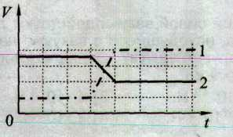
 | 0,01 | Навстречу друг другу летят шарики из пластилина. Модули их импульсов равны соответственно 3·10⁻² кг·м/с и 4·10⁻² кг·м/с. Столкнувшись, шарики слипаются. Чему равен импульс слипшихся шариков?  Ответ ______________ кг·м/с
 | mv | Тележка массой m, движущаяся со скоростью v, сталкивается с неподвижной тележкой той же массы и сцепляется с ней. Чему равен импульс тележек после взаимодействия?  Ответ ______________ кг·м/с
 | 0,8 | С неподвижной лодки массой 50 кг на берег прыгнул мальчик массой 40 кг со скоростью 1 м/с, направленной горизонтально. Какую скорость относительно берега приобрела лодка?  Ответ ______________ м/с
 | 0,3 | После пережигания нити первая тележка, масса которой равна 0,6 кг, стала двигаться со скоростью 0,4 м/с. С какой по модулю скоростью начала двигаться вторая тележка, масса которой равна 0,8 кг?  Ответ ______________ м/с
 | 3 | Два тела массами 3 кг и 2 кг, двигавшиеся навстречу друг другу со скоростями 2 м/с и 3 м/с, после неупругого удара  1) будут двигаться вправо со скоростью 2 м/с  2) будут двигаться вправо со скоростью 1 м/с  3) остановятся  4) будут двигаться влево со скоростью 1 м/c
 | 1,6 | Железнодорожная платформа с закрепленным на ней орудием суммарной массой 20 т движется со скоростью 2,5 м/с. Из орудия выпущен снаряд массой 25 кг в направлении движения платформы со скоростью 700 м/с относительно Земли. Чему равна скорость платформы относительно Земли после выстрела?  Ответ ______________ м/с
 | 0,15 | Охотник массой 60 кг, стоящий на гладком льду, стреляет из ружья в горизонтальном направлении. Масса заряда 0,03 кг. Скорость дробинок при выстреле 300 м/с. Какова скорость охотника после выстрела?  Ответ ______________ м/с
 | 3 | Два тела, летящие навстречу друг другу со скоростями 5 м/с каждое, после абсолютно неупругого удара стали двигаться как единое целое со скоростью 2,5 м/с. Каково отношение масс этих тел?  Ответ ______________
 | 4/3v | Две тележки движутся вдоль одной прямой в одном направлении. Массы тележек m и 2m, скорости – соответственно 2v и v. Какой будет скорость тела после абсолютно неупругого столкновения?  Ответ ______________ м/с
 | 1,5v | Тележка массой m движется со скоростью 3v и догоняет тележку массой 3m, движущуюся в ту же сторону со скоростью v. Каков модуль скорости тележек после их абсолютно неупругого столкновения?  Ответ ______________ м/с
 | 2 | Снаряд, обладавший импульсом Р, разорвался на две части. Векторы импульса Р снаряда до разрыва и импульса Р₂ одной из этих частей после разрыва представлены на рисунке. Какой из векторов на этом рисунке соответствует вектору импульса второй части снаряда? (Укажите номер вектора)  Ответ ______________ | 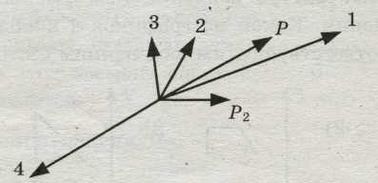
 | 1 | Шары движутся со скоростями, показанными на рисунке, и при столкновении слипаются. Как будет направлен импульс системы шаров после столкновения? (Укажите номер стрелки)  Ответ ______________
 | 1 | 1) 2) 3) 4)
 | 1 | Шары движутся со скоростями, показанными на рисунке, и испытывают упругое столкновение. Как будет направлен импульс системы шаров после столкновения? (Укажите номер стрелки)  Ответ ______________
 | 1 | 1) 2) 3) 4)
 | 5 | Перед столкновением два мяча движутся взаимно перпендикулярно, первый — с импульсом р₁ = 3 кг·м/с, а второй — с импульсом р₂ = 4 кг· м/с. Чему равен модуль импульса системы мячей сразу после столкновения? Время столкновения считать малым, а столкновение — абсолютно упругим.  Ответ ______________ кг·м/с
 | 0,5 | На неподвижный бильярдный шар налетел другой такой же шар. После удара шары разлетелись под углом 90º так, что импульс одного равен р₁= 0,3 кг·м/с, а другого р₂ = 0,4 кг·м/с. Найдите импульс, который имел налетающий шар.  Ответ ______________ кг·м/с
 | 2,5 | По гладкой горизонтальной плоскости по осям х и у движутся две шайбы с импульсами, равными по модулю р₁ = 2 кг·м/с и р₂ = 3,5 кг·м/с, как показано на рисунке. После соударения вторая шайба продолжает двигаться по оси oY в прежнем направлении с импульсом, равным по модулю р₃ = 2 кг·м/с. Найдите модуль импульса первой шайбы после удара.  Ответ ______________ кг·м/с |  |  |  |  | 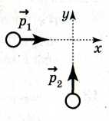
 | 3v | При произвольном делении покоившегося ядра химического элемента образовалось три осколка массами: 3m; 4,5m; 5m. Скорости первых двух взаимно перпендикулярны, а их модули равны соответственно 4 v и 2v. Определите модуль скорости третьего осколка  Ответ ______________
ЗАКОН СОХРАНЕНИЯ ИМПУЛЬСА ДЛЯ НЕЗАМКНУТЫХ СИСТЕМ
 | 3 | Закон сохранения импульса для незамкнутой механической системы можно применять в случаях:  A. когда внешние силы много меньше сил взаимодействия между телами внутри системы;  Б. когда внешние силы действуют, но их векторная сумма равна нулю;  B. когда время взаимодействия между телами системы велико.  - Только А.  - Только Б.  - А и Б.  - Б и В.
 | 2 | На тело массой т действуют силы, как показано на рисунке. Закон сохранения импульса будет выполняться в проекции на ось:  - Х  - Y  - X и Y  - Вообще выполняться не будет |  | 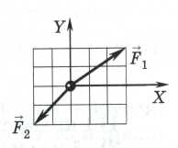
 | 2/3v | На вагонетку массой m, движущуюся по горизонтальным рельсам со скоростью v, сверху вертикально опускают груз, масса которого равна половине массы вагонетки. Чему стане равна скорость вагонетки с грузом?  Ответ ______________ м/с
 | 2,5 | Мальчик массой 50 кг, стоя на очень гладком льду, бросает груз массой 8 кг под углом 60^{о} к горизонту со скоростью 5 м/с. Какую скорость приобретет мальчик?  Ответ ______________ м/с
 | 1,4 | Шар массой 200 г движется со скоростью 10 м/с под углом 45° к горизонту к стоящей на горизонтальной площадке платформе с песком массой 20 кг. Какой импульс приобретет после удара платформа с шаром? Считать, что платформа может горизонтально двигаться без трения.  Ответ ______________ кг·м/с
 | 20,0 | Камень массой m₁ = 4 кг падает под углом 60° к горизонту со скоростью 10 м/с в тележку с песком, покоящуюся на горизонтальных рельсах (см. рисунок). Чему станет равен импульс тележки с песком и камнем после падения камня?  Ответ ______________ кг·м/с
 | 300 | При выстреле из пушки, находящейся на гладкой поверхности, вылетает снаряд под углом 30⁰ к горизонту. За счет отдачи пушка откатывается назад со скоростью 3 м/с. Импульс снаряда сразу после выстрела 1039 кг м/с. Чему равна масса пушки?  Ответ ______________ кг
 | 588 | При выстреле из пушки, находящейся на гладкой поверхности, вылетает снаряд под углом 30⁰ к горизонту. За счет отдачи пушка откатывается назад со скоростью v = 2 м/с. Масса пушки равна 500 кг. Чему равен импульс системы (пушка+снаряд) сразу после выстрела?  Ответ ______________ кг·м/с
ЗАКОН ИЗМЕНЕНИЯ ИМПУЛЬСА
 | 30 | Тело массой 3 кг движется прямолинейно под действием постоянной силы, равной по модулю 5 Н. Определите модуль изменения импульса тела за 6 с.  Ответ ______________ кг·м/с
 | 5 | Тело движется по прямой в одном направлении под действием постоянной силы, равной по модулю 8 Н. Импульс тела изменился на 40 кг⋅м/с. Сколько времени потребовалось для этого?  Ответ ______________ с
 | 2 | Тело движется по прямой в одном направлении в инерциальной системе отсчета. Под действием постоянной силы за 3 с импульс тела изменился на 6 кг·м/с. Каков модуль силы?  Ответ ______________ Н
 | 20 | Молоток массой 0,8 кг ударяет по небольшому гвоздю и забивает его в доску. Скорость молотка в момент удара равна 5 м/с, продолжительность удара равна 0,2 с. Чему равна средняя сила удара молотка?  Ответ ______________ Н
 | 1 | На графике показана зависимость проекции импульса Рх тележки от времени. Какой вид имеет график изменения проекции силы Fх, действующей на тележку, от времени? Выберите номер графика.  Ответ ______________
 | 1 | 1 2 3 4
 | 3 | На рисунке показан график изменения импульса тележки с течением времени в инерциальной системе отсчета. Какой из приведенных ниже графиков показывает изменение с течением времени суммарной силы, действующей на эту тележку? Выберите номер графика.  Ответ ______________ | 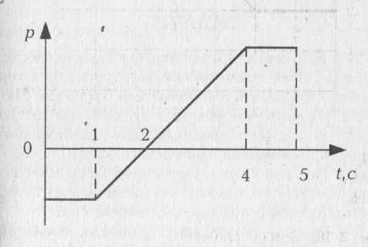
 | 3 | 